MODULE 2
La consommation des ménages : quels choix pour les ménages ?

Quelles sont les principales tendances de consommation des ménages ?

Pour répondre à la question je dois être capable de (d’) :

Identifier les principaux postes budgétaires des ménages
Commenter l’évolutions de la consommation des ménages
Repérer les différentes formes d’épargne

Identifier les principaux postes budgétaires des ménages

Proposition pédagogique

Avant la séance

- Proposer aux élèves de répondre aux questions après avoir visionné la vidéo au lien suivant :
Vidéo <Les ménages ont bouleversé leur consommation depuis 10 ans>
https://www.capital.fr/economie-politique/consommation-de-masse-ou-responsable-la-revolution-francaise-en-marche-1269239
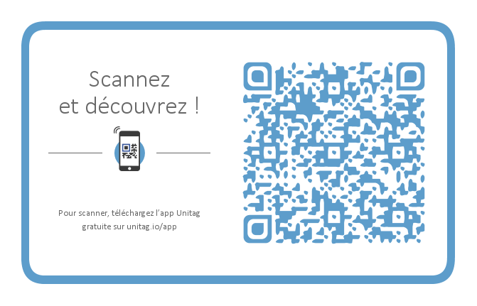

Lexique :
Frugalité au sens économique : maximiser la valeur tout en réduisant les ressources consommées.
Pouvoir d’achat : Le pouvoir d'achat du salaire est la quantité de biens et de services que l'on peut acheter avec une unité de salaire. Son évolution est liée à celles des prix et des salaires.
Récession : Période de recul temporaire de l'activité économique d'un pays.
Le plus souvent, on parle de récession si l'on observe un recul du Produit Intérieur Brut (PIB) sur au moins deux trimestres consécutifs (source INSEE).

- En classe, donner le questionnement de la vidéo :

- Identifier les deux grandes tendances de la consommation.

Consommer moins et consommer autrement sont les deux grandes tendances de la consommation.

- Citer le site le plus visité.
Le site le plus visité est Google.

- Nommer le rang du site Le Boncoin
Son rang est quatrième

- Comparer l’évolution de la consommation high-tech par rapport à la consommation hors high-tech
La consommation hors high-tech est quasiment stable alors que la consommation high tech augmente de 43,4% entre 2008 et 2016

- Citer l’élément principal qui explique l’évolution de la consommation High-tech en France
La baisse des prix est l’élément principal qui explique la consommation HighTech.

- Expliquer le choix que font certains ménages pour continuer à consommer des produits High-Tech.
Ils font le choix de se priver de produits de base comme l’alimentaire et l’habillement pour pouvoir consommer des produits High-Tech.

Pendant la séance

Capacité : Identifier les principaux postes budgétaires des ménages
Contexte professionnel

Vous êtes stagiaire en PFMP dans l’association « maîtrise ton budget » qui accompagne les ménages dans la gestion de leur budget. Votre tuteur est monsieur Tendori, responsable adjoint de la structure, lui-même sous la responsabilité de la directrice madame Fauré.
Votre tuteur souhaite comprendre les choix des ménages et notamment identifier les différents postes budgétaires des ménages.
Monsieur Tandori vous demande de prendre connaissance de divers documents afin de lui présenter une synthèse sur les principaux postes budgétaires des ménages.
Vous êtes chargé(e) de (d’) :
- Analyser la séquence vidéo de présentation ;
- Analyser le dossier documentaire ;
- Choisir un document afin d’expliquer les principaux postes budgétaires des ménages à votre tuteur ;
- Répondre à la question : Quels sont les principaux postes budgétaires ?
- Présenter une synthèse des documents à votre tuteur.

- Analyse de la séquence vidéo

Activité de découverte (introduction + pré-requis module 1)

Vidéo <La consommation des ménages>
https://www.youtube.com/watch?time_continue=88&v=XFJWLA5mkX8
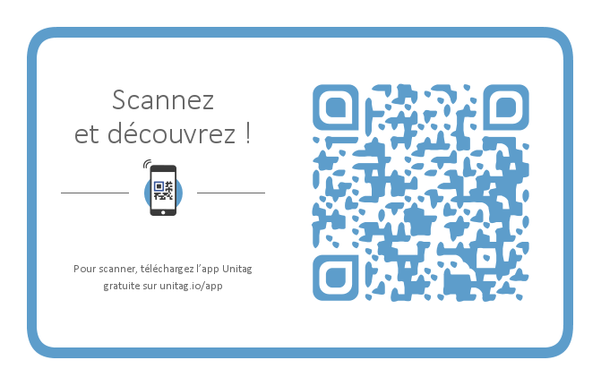

- Identifier ce que consomment les ménages.

Les ménages consomment des biens et des services marchands et non-marchands.

- Compléter le tableau

Biens |  | Services
Marchands | Non marchands | Marchands | Non marchands
Bouteille de Coca Cola  Menu Mac Donald’s | Achats dans une épicerie solidaire  Fournitures scolaires mises à disposition par un établissement | Coiffeur  Serrurier | La justice  L’enseignement  La santé

- Indiquer les deux facteurs qui déterminent le pouvoir d’achat des ménages.
Les deux facteurs qui déterminent le pouvoir d’achat des ménages sont : le niveau des prix et les revenus.

- Nommer les critères qui influencent le comportement des consommateurs.
Les critères qui influencent le comportement des consommateurs sont : les effets de mode, le marketing, l’âge, la profession, la CSP et ses pratiques culturelles.

- Identifier les postes budgétaires des ménages.
- L’alimentation
- L’habillement
- Le logement
- La santé
- Le transport
- La communication
- Les loisirs
- Autres

- Expliquer la notion de dépenses contraintes.
Les dépenses contraintes signifient que ce sont des dépenses obligatoires comme le logement, l’assurance et l’énergie (chauffage et électricité).

2. Analyse documentaire

Document 1 – La part des dépenses contraintes dans les revenus des ménages

*Pour les termes choisis, l’apprenant identifie les termes qui lui posent problème ou qu’il ne comprend pas, à lui de faire sa recherche dans un dictionnaire en ligne par exemple.

Document 1
Nature du document | Texte
Source | Centre d’observation de la société
Date | 27 août 2018
Termes choisis* | Crédoc  Dépenses contraintes  Niveaux de vie  Pouvoir d’achat
Idées principales  (au moins trois) | - La part des dépenses contraintes a augmenté de 18% dans le revenu des ménages.  - Le poste de dépenses le plus important des ménages est le logement, ce qui représente 23% du budget soit une hausse de 13%.  - Les ménages les plus pauvres sont les plus touchés par les dépenses contraintes et les dépenses incontournables ce qui représente 87% de leur revenu contre 65% pour les plus riches.

Document 2 – En 2018, la consommation des ménages ralentit plus fortement que le pouvoir d’achat

Document 2
Nature du document | Texte
Source | Insee Première – N° 1757
Date | Juin 2019
Termes choisis* | Consommation effective des ménages  Euros courants  Revenu disponible
Idées principales  (au moins trois) | - En 2018, le revenu disponible des ménages augmente mais le niveau des prix augmente aussi.  - Le poste le plus important est le logement, il représente 20% de la consommation effective des ménages.  - Le deuxième poste de dépenses des ménages est le transport, il représente 10,7% de la consommation des ménages.  - L’éducation (service non-marchand) ne représente que 0,4% des dépenses des ménages.

Document 3 (infographie) – La consommation des ménages

Document 3
Nature du document | Infographie
Source | Sofinscope
Date | Février 2018
Termes choisis* | Budget moyen  Foyer  Taux d’équipement
Idées principales  (au moins trois) | - Les ménages consacrent en moyenne 411 € par an pour l’achat de produits technologiques.  - Les dépenses pré-engagées (abonnements) représentent en moyenne 90 € par mois pour les ménages.  - Les smartphones sont les produits les plus fréquemment renouvelés par les ménages (43% renouvellent leur smartphone entre un et trois ans).

3. Choix des documents

*Pour le choix des documents, il est demandé à l’apprenant de justifier son choix afin de répondre à la demande du tuteur. Il n’y a pas de réponse juste ou fausse tant que l’apprenant justifie son choix de façon pertinente.

Votre tuteur vous demande de choisir le document le plus pertinent pour expliquer les postes budgétaires des ménages (document 3 et document 4). Compléter le tableau ci-dessous.

 | Je choisis car….
Document 3 | Accepter toute réponse cohérente
Document 4 | Accepter toute réponse cohérente

4. Réponse à la question

Vous répondez à la question : Quels sont les principaux postes budgétaires ?
Dans une première partie vous identifiez les postes budgétaires des ménages et dans une seconde partie vous commenterez leur évolution.

Le comportement des ménages varie selon sa composition. Une femme chef d’entreprise de 60 ans ne consommera pas les mêmes biens et services qu’une lycéenne de 15 ans ! (document 1)

Le premier poste budgétaire des ménages est le logement qui représente un cinquième de la consommation totale. Les deux autres postes principaux sont le transport et l’alimentation (document 2).

Régulièrement le poste logement augmente. Alors que les postes loisirs/culture, équipements et équipements technologiques diminuent (document 2 document 3).

La part des dépenses contraintes dans le revenu des ménages représente en 2017 environ 30% du budget des ménages, ce qui impacte fortement leur pouvoir d’achat (document 4).

À la fin de la séance
Phase de conceptualisation

Durant cette phase, l’enseignant peut circuler dans la classe pour vérifier le travail des élèves. Si la salle ne dispose pas de postes informatiques, le schéma et la carte mentale peuvent être réalisés sur une page blanche par exemple.

5. Présentation à mon tuteur

Exemple d’une infographie réalisée à l’aide d’une application gratuite

Exemple d’une synthèse schématique réalisée avec un logiciel de traitement de texte

Exemple d’une carte mentale avec une application gratuite

